1. 底部のラベルをはがします。

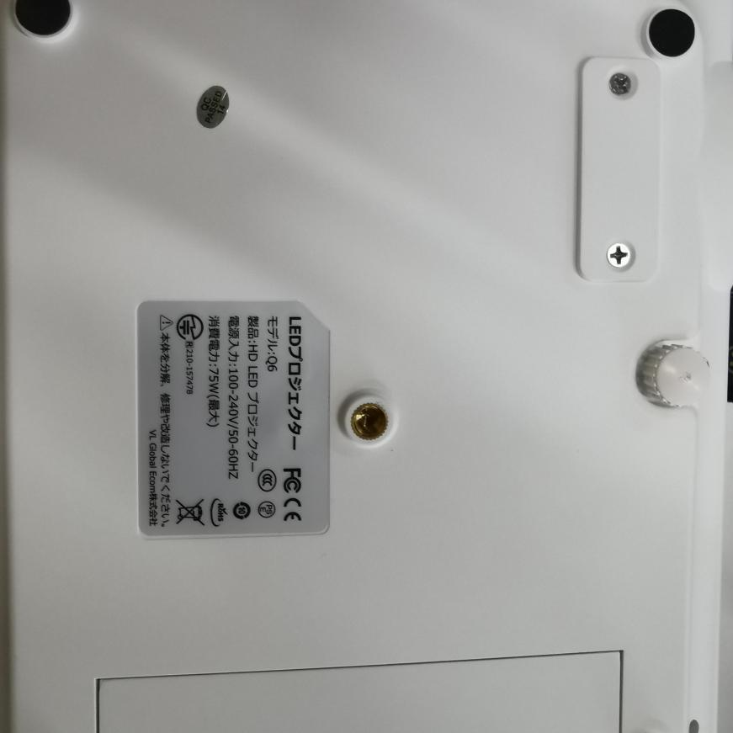

1. インナーのブラックカバーをはがします。

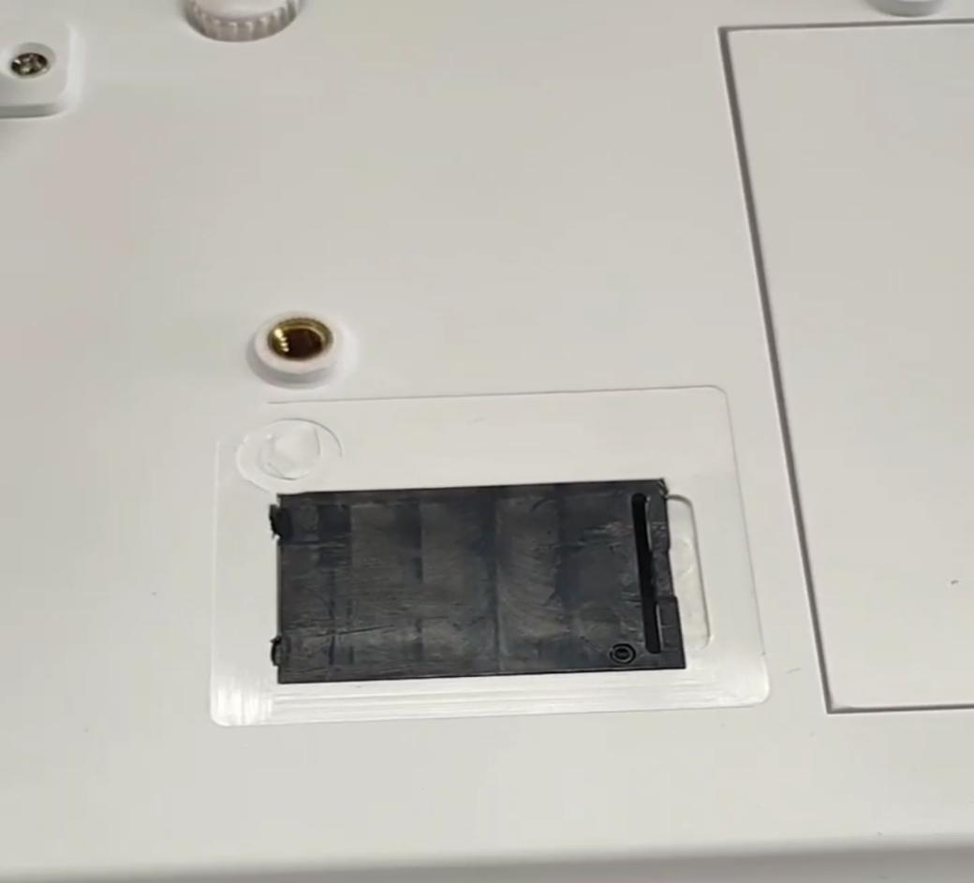

1. 綿棒でホコリを掃除します。インナーのスクリーンの５面を掃除ください。

